C:\Users\guylaine.richard\AppData\Local\Microsoft\Windows\Temporary Internet Files\Content.IE5\68UUNB1O\MC900090417[1].wmfLes pyramides

1. Combien de pyramides ont été construites en Égypte?
2. 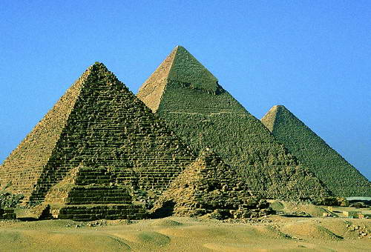Que y a-t-il de significatif à propos de la pyramide de Gizeh?
3. 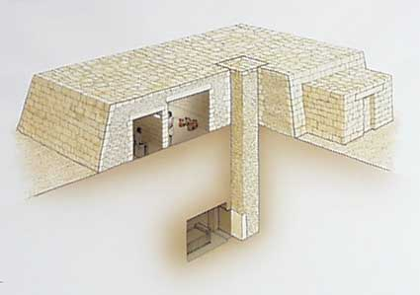Pour quelle raison a-t-on construit les pyramides?

Les mastabas apparaissent avant les pyramides au début de l’ère pharaonique.

1. Pourquoi passe-t-on des mastabas aux pyramides?
2. 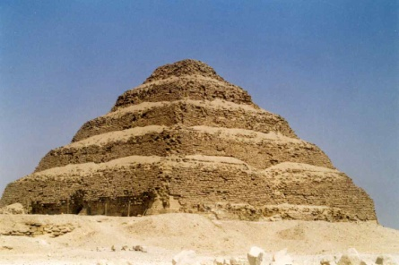A quelle date est construite la première pyramide à degrés? Quel est son nom?
3. 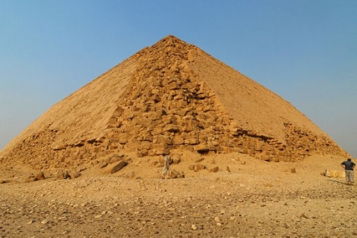Qu’est-ce qu’une pyramide rhomboïdale ?
4. Nomme le dernier type de pyramide créé. Explique leur apparence extérieure et intérieure.